EL NIÑO/OSCILACIÓN DEL SUR (ENSO, por sus siglas en inglés)
DISCUSIÓN DIAGNÓSTICA

emitida por el

CENTRO DE PREDICCIONES CLIMÁTICAS/NCEP/NWS y el Instituto Internacional de Investigación para el Clima y la Sociedad
Traducción cortesía del: NWS-WFO SAN JUAN, PUERTO RICO
14 de enero de 2021

Estatus del Sistema de alerta del ENSO: Advertencia de La Niña

Sinopsis: Se espera que La Niña continúe durante el invierno 2020-21 del hemisferio norte (~95% de probabilidad durante enero-marzo), con el potencial de una transición a ENSO-neutral durante la primavera 2021 (55% de probabilidad durante abril-junio).

Las temperaturas de la superficie del mar (SSTs, por sus siglas en inglés) por debajo del promedio se extendieron desde el oeste al este del Pacífico y reflejaron la continuación de La Niña (Fig. 1). La mayoría de los índices del Niño se mantuvieron constantes durante el mes (el último valor del índice Niño-3.4 fue de -1.1ºC), con valores negativos fortaleciéndose a -1.2ºC en la zona más oeste del Niño-4 (Fig. 2). Las anomalías de las temperaturas ecuatoriales subsuperficiales (promediadas a través de 180°-100°W) se mantuvieron negativas (Fig. 3), pero se debilitaron levemente en el Océano Pacífico ecuatorial este (Fig. 4). La circulación atmosférica asociada con La Niña se fortaleció sobre el Océano Pacífico tropical durante el mes. Las anomalías de los vientos en los niveles bajos fueron del este sobre el oeste al este central del Pacífico tropical y las anomalías de los vientos en los niveles altos fueron del oeste a través de la mayoría del Pacífico tropical. La convección tropical estuvo suprimida desde el Pacífico oeste y central y estuvo aumentada alrededor de las Filipinas y partes de Indonesia (Fig. 5). Tanto la Oscilación del Sur y la Oscilación Ecuatorial del Sur se fortalecieron durante diciembre. En general, el sistema oceánico y atmosférico combinado indican la continuación de La Niña.
Una mayoría de los modelos de IRI/CPC predicen que La Niña continúe hasta la primavera del hemisferio norte (Fig. 6). El consenso de los pronosticadores está alineado con los modelos y sugieren la transición a ENSO-neutral para tarde en la primavera 2021. Sin embargo, la incertidumbre del pronóstico aumenta para el verano a otoño, lo que está reflejado por las probabilidades más bajas (menos de ~50%) para La Niña y ENSO-neutral. Estas probabilidades bajas luego de la primavera fueron consistentes con la barrera de predictibilidad de primavera, cuando los modelos son históricamente menos precisos que durante el resto del año. En resumen, se espera que las condiciones de La Niña continúen durante el invierno 2020-21 del hemisferio norte (~95% de probabilidad para enero-marzo), con el potencial de una transición durante la primavera del 2021 (55% de probabilidad para Neutral durante abril-junio; oprima el Consenso del Pronóstico de CPC/IRI para acceder la probabilidad de cada resultado en periodos de 3-meses).
Se anticipa que La Niña afectará el clima a través de los Estados Unidos durante los próximos meses. Las perspectivas de temperatura y precipitación de temporada a 3-meses se actualizarán el jueves 21 de enero.
Esta discusión es un esfuerzo consolidado de la Administración Nacional Oceánica y Atmosférica (NOAA, por sus siglas en inglés), el Servicio Nacional de Meteorología de NOAA y sus instituciones afiliadas. Las condiciones oceánicas y atmosféricas son actualizados semanalmente en la página web del Centro de Predicciones Climáticas (Condiciones actuales de El Niño/La Niña y La Discusión de Expertos). Perspectivas y análisis adicionales también están disponibles en el blog del ENSO. Un pronóstico probabilístico de intensificación esta disponible aquí. La próxima Discusión Diagnóstica del ENSO está programada para el 11 de febrero de 2021. Para recibir una notificación por correo electrónico al momento en que la Discusión Diagnóstica del ENSO mensual esté disponible, favor enviar un mensaje a: ncep.list.enso-update@noaa.gov.

Climate Prediction Center
National Centers for Environmental Prediction
NOAA/National Weather Service
College Park, MD 20740
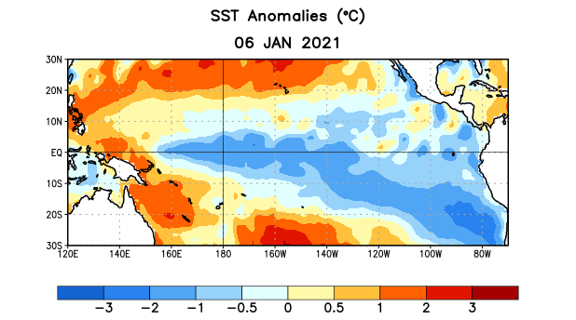
Figura 1. Anomalías (°C) promedio de la temperatura de la superficie del océano (SST, por sus siglas en inglés) para la semana centrada el 6 de enero de 2021. Las anomalías son calculadas utilizando como referencia los periodos promedio semanales de 1981-2010.

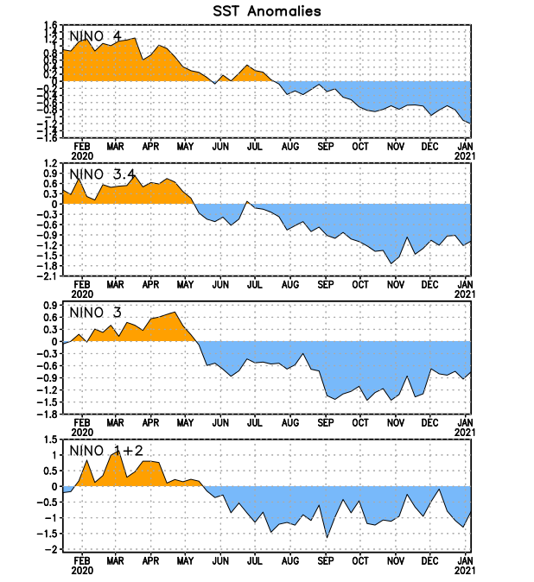
Figura 2. Series de Tiempo de las anomalías (en °C) de temperaturas de la superficie del océano (SST) en un área promediada en las regiones de El Niño [Niño-1+2 (0°-10°S, 90°W-80°W), Niño 3 (5°N-5°S, 150°W-90°W), Niño-3.4 (5°N-5°S, 170°W-120°W), Niño-4 (150°W-160°E y 5°N-5°S)]. Las anomalías de SST son variaciones de los promedios semanales del período base de 1981-2010.
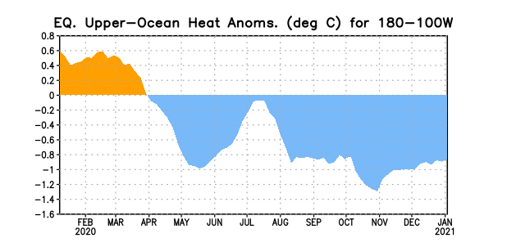
Figura 3. Anomalías del contenido calórico (en °C) en un área promediada del Pacífico ecuatorial (5°N-5°S, 180°-100°W). Las anomalías en el contenido calórico son calculadas como las desviaciones de los penta-promedios del período base de 1981-2010.

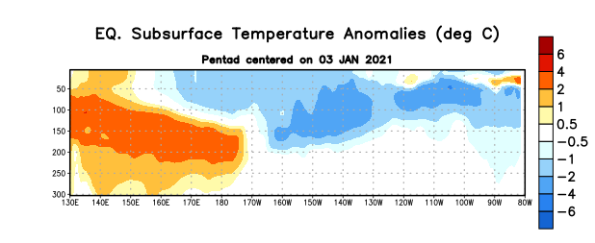
Figura 4: Anomalías de la temperatura (en °C) en un transecto de profundidad-longitudinal (0-300m) en la parte superior del océano Pacífico ecuatorial, centradas en la semana del 3 de enero de 2021. Las anomalías son variaciones a partir de los penta-promedios durante el periodo base de 1981-2010.

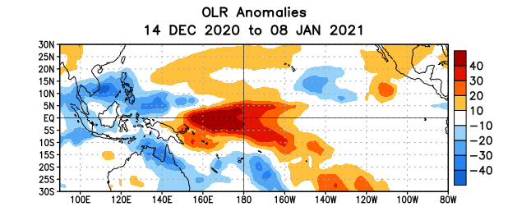
Figura 5. Anomalías del promedio de la radiación de onda larga emitida (OLR, por sus siglas en inglés) (W/m²) durante el período del 14 de diciembre de 2020 – 8 de enero de 2021. Las anomalías de OLR se calculan como desviaciones de los penta-promedios del período base de 1981-2010.

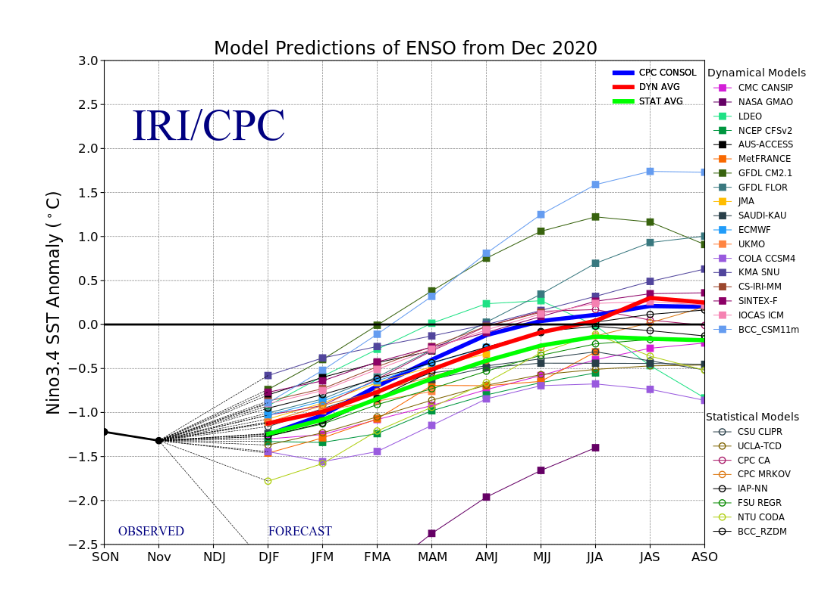
Figura 6. Pronósticos de las anomalías de la temperatura de la superficie del océano (SST) en la región de El Niño 3.4 (5°N-5°S, 120°W-170°W). Figura actualizada el 19 de diciembre de 2020.

